МІНІСТЕРСТВО ОСВІТИ І НАУКИ УКРАЇНИ

ГОЛОВНЕ УПРАВЛІННЯ ОСВІТИ І НАУКИ
ВИКОНАВЧОГО ОРГАНУ КИЇВСЬКОЇ МІСЬКОЇ РАДИ
(КИЇВСЬКОЇ МІСЬКОЇ ДЕРЖАВНОЇ АДМІНІСТРАЦІЇ)

КИІВСЬКЕ ТЕРИТОРІАЛЬНЕ ВІДДІЛЕННЯ
МАЛОЇ АКАДЕМІЇ НАУК УКРАЇНИ
(Київська МАН «Дослідник»)

Відділення: Екології та аграрних наук
Секція: Лісознавство та агрономія, охорона довкілля та збалансоване природокористування
Базова дисципліна: Хімія

ОСОБЛИВОСТІ ВИКОРИСТАННЯ МЕТОДУ ІНДУКЦІЇ ФЛУОРЕСЦЕНЦІЇ ХЛОРОФІЛУ ДЛЯ ДОСЛІДЖЕННЯ ВПЛИВУ АНТРОПОГЕННОГО НАВАНТАЖЕННЯ НА РОСЛИНИ В ПАРКОВИХ ЗОНАХ МІСТА КИЄВА

АВТОР РОБОТИ :

Слухач МАН
Огарков Артем Володимирович
21 травня 1995 року
Учень 9 класу
Ліцею «Наукова зміна»
Дарницького району
Ахматової , буд.5, кв.128
Моб. тел. 098-547-38-65,
Дом. тел. 560-79-95
Педагогічний керівник :
Бутакова Ірина Юріївна,
вчитель вищої категорії,
560-71-66

Київ - 2011

ОСОБЛИВОСТІ ВИКОРИСТАННЯ МЕТОДУ ІНДУКЦІЇ ФЛУОРЕСЦЕНЦІЇ ХЛОРОФІЛУ ДЛЯ ДОСЛІДЖЕННЯ ВПЛИВУ АНТРОПОГЕННОГО НАВАНТАЖЕННЯ НА РОСЛИНИ В ПАРКОВИХ ЗОНАХ МІСТА КИЄВА

Зміст роботи

Вступ ……………………………………………………….……...........….….4
- Огляд літератури
  - Дослідження фотосинтезу .....................................................….........5
  - Флуоресценція хлорофілу ………………………………..………...8
  - Метод індукції флуоресценції хлорофілу ………………………...9
  - Вплив факторів середовища ……………………………………….12
- Практична частина
  - Методика виконання практичної частини роботи ………..….........13
  - Алгоритм виконання дослідження …………………………………17
  - Аналіз отриманих даних…………………………………………….18
Висновки ………………………………………………………….....…........….19
Список використаної літератури………………………………...….............…21 Додатки

ВСТУП

Добре відомо, яке значення у сучасних умовах сильного антропогенного впливу на навколишнє середовище має екологічний моніторинг. Його вдале проведення дозволить спрогнозувати зміну характеристик окремих ланок екологічної системи та передбачити подальшу зміну системи в часі. Визначення впливу факторів довкілля на стан рослини вимагає застосування експресних та інформативних методів, які б дозволяли проводити аналізи як в лабораторних, так і в польових умовах з мінімальним порушенням цілісності досліджуваних об’єктів. Крім того, такі методи повинні володіти високою інформативністю та достовірністю. Це має бути інформація, яка б відображала зміни метаболізму у клітинах організму під впливом зовнішніх факторів. Важливо отримати таку інформацію до того, як з’являться наочні ознаки впливу – зміна форми або затримка росту, зменшення біомаси. До таких методів належить метод індукції флуоресценції хлорофілу.
Фотосинтез – процес, який забезпечує рослинну клітину енергією. Саме тому, збереження фотосинтетичної активності в умовах фізіологічного стресу визначає стійкість рослини до несприятливих факторів довкілля. Хлорофіл слугує своєрідним індикатором стану клітин рослини. При зміні зовнішніх факторів відбуваються певні зміни оптичних властивостей хлорофілу. Цей фактор і використовується для експрес-діагностики.
У фотосинтетичному апараті фотосистема ІІ, що відповідає за розпад води та виділенні кисню, вона є найбільш чутливою для таких зовнішніх факторів як екстремальні температури, надмірна освітленість, солі важких металів, висушування, підвищений вміст солей в ґрунті.
Отже мета роботи – розробити методику та з’ясувати особливості використання методу індукції флуоресценції хлорофілу для дослідження впливу антропогенного навантаження на рослини в паркових зонах міста Києва.

ОГЛЯД ЛІТЕРАТУРИ

1.1. Дослідження фотосинтезу
За останні десятиріччя до вивчення фотосинтезу прикута увага багатьох біологів. Вивчаються та досліджуються різноманітні аспекти процесу. Зацікавленість пояснюється тим, що фотосинтез становить основу енергообміну всієї планети.
Фотосинтез у рослин відбувається у хлоропластах. Він включає перетворення енергії (світлова фаза) та перетворення речовини (темнова фаза). В перетворенні речовин бере участь кілька пігментів. Найголовніші з них – хлорофіли, всі інші – додаткові. Більша частина хлорофілу знаходиться у вигляді світлозбиральних антен, а менша – в фотосинтетичних реакційних центрах, що безпосередньо беруть участь у фотохімічних реакціях. Час існування молекул хлорофілу у збудженому стані надто короткий, тому існує вірогідність того, що на шляху до реакційного центру енергія може розсіятися у вигляді тепла або у вигляді кванту світла – явище флюоресценції. В реакційних центрах в результаті фотохімічних реакцій утворюються первинний відновник та окисник. Потім вони викликають ланцюг послідовних окисно-відновних реакцій, і як наслідок енергія запасається у вигляді відновленого НАДФ·Н⁺ та АТФ. В темнових реакціях використовуються продукти, накопичені під час світлової фази. Хімічні реакції що відбуваються називають циклом Кальвіна [11].
Інтенсивність фотосинтезу залежить від багатьох факторів. Інтенсивність світла, необхідна для найбільшої ефективності фотосинтезу різниться залежно від виду рослини. У тіньовитривалих рослин максимум ефективності фотосинтезу досягається приблизно при половині повного сонячного освітлення, а у світлолюбних рослин – майже при повному сонячному освітленні.
У багатьох тіньовитривалих рослин практично не розвивається стовпчаста паренхіма в листках, наявна тільки губчаста. Крім того, такі рослини мають більші за розмірами листки та хлоропласти [11].
Також на інтенсивність фотосинтезу впливає температура довкілля. Найбільша інтенсивність спостерігається при температурі 20-28°С. При підвищені температури інтенсивність фотосинтезу зменшується, а інтенсивність дихання зростає. Якщо інтенсивність фотосинтезу та дихання співпадає – спостерігається явище під назвою компенсаційний пункт. Компенсаційний пункт може змінюватися залежно від інтенсивності освітлення, підвищення або зниження температури. Температура впливає в основному на хлоропласти, у яких залежно від температури змінюється структура.
Досить впливовим показником є вміст вуглекислого газу в повітрі. Середня концентрація його складає 0,03%. Зниження концентрації вуглекислого газу в повітрі негативно впливає на інтенсивність фотосинтезу, тоді як його збільшення до 0,04% збільшує врожай майже вдвічі. Більш значне підвищення концентрації зазвичай має негативні наслідки: листки скручуються, опадають, підсихають [10].
Світлові хвилі різної довжини теж впливають на інтенсивність фотосинтезу. Вперше це явище досліджував у 1836 році В.Добені. Він вивчав швидкість фотосинтезу у зелених листках, опромінюючи їх променями, пропущеними через кольорові скельця [6].
Роль хлорофілу у процесі фотосинтезу довів К.А.Тімірязєв. Він встановив, що зелені рослини більш інтенсивно поглинають промені червоної та синьої частини сонячного спектру, а не жовті, як вважалося до початку його досліджень. Поглинаючи червону та синю частину спектру, хлорофіл відбиває зелені хвилі, що і надає йому зеленого забарвлення [9].
Світлова енергія, яку поглинає хлорофіл бере участь у реакціях світлової фази. Р.Емерсон встановив, що зниження інтенсивності фотосинтезу спостерігається при довжині хвилі 680 нм. При довжині більше 680 нм промені поглинає тільки хлорофіл а. Хлорофіл b має максимум поглинання при 650 нм. При 680 нм хлорофіл світло практично не поглинає.
Якщо рослину освітлювати одночасно променями 680 нм та 650 нм, спостерігається збільшення інтенсивності фотосинтезу. Таке явище називається ефект Емерсона. Сонячна енергія, що поглинається хлорофілом а та допоміжними пігментами додається, що призводить до посилення інтенсивності фотосинтезу. Подальші дослідження показали, що допоміжні пігменти рослинної клітини передають до 80% поглинутої енергії на хлорофіл а, який її акумулює. У зелених рослин такими допоміжними пігментами є каротиноїди та хлорофіл b, у червоних водоростей – каротиноїди та фікоеритрин, у синьо-зелених – каротиноїди та фікоцианін, у бурих водоростей – каротиноїди та фукоксантин [9,10].
Хлорофіл а в живій клітині існує у вигляді форм з різноманітними спектрами поглинання та різними фотохімічними функціями. Форма хлорофілу а₇₀₀, що поглинає хвилі максимум 700 нм, належить до пігментної системи, що називається фотосистема І. Друга форма хлорофілу а₆₈₀ з максимальним поглинанням 680 нм, належить до фотосистеми ІІ [11,4].
Таким чином, в рослинах була відкрита фото активна пігментна система, яка найактивніше поглинає сонячні промені у червоному спектрі. Вона починає діяти навіть при досить слабкому освітленні. Крім того, існує система, яка працює у синьому спектрі. Ця система працює при достатньо інтенсивному освітлені [10].

1.2. Флуоресценція хлорофілу

Хлорофіл рослинної клітини здатен випромінювати промені червоного спектру [Додаток 1]. У 1931 році з’явилось повідомлення про те, що живі листки здатні змінювати інтенсивність флуоресценції в червоній ділянці спектру при переході від темряви до світла [1]. Це явище отримало назву індукція флуоресценції хлорофілу або ефект Каутського. В літературі зустрічається також термін змінна флуоресценція. Спочатку вчені використовували досить просту схему. Адаптований до темряви листок освітлювали за допомогою променю світла, пропущеного через синій фільтр. Флуоресценцію спостерігали через червоний фільтр. Два різних фільтри необхідні для того, щоб відокремити збуджуюче світло від флуоресценції. Після вмикання світла флуоресценція спочатку швидко збільшується, а потім поступово зменшується [5].
Було встановлено, що існує зв’язок між індукцією флуоресценції та фотосинтезом. Коли рослини отруювали ціанідом (HCN) або витримували при температурі 0 °С, інтенсивність флуоресценції була максимальною і не знижувалась протягом дії на них світла. На основі аналізу цих результатів було висловлено думку, що «чим більша частина поглинутого випромінювання перетворюється у хімічну енергію, тим менша інтенсивність флуоресценції хлорофілу». Вважається, що джерелом змінної флуоресценції є комплекс фотосистеми ІІ [3].
Поглинання квантів світла після початку освітлення викликає «закриття» реакційних центрів та зростанням відносної кількості ФС2 з первинним акцептором у відновленому стані (QA⁻), що супроводжується збільшенням інтенсивності флуоресценції хлорофілу. Потім відбувається активація фередоксин-НАДФ⁺-редуктази та початок фіксації СО₂, в результаті чого частка ФС2 з QA в окисленому стані зростає, а флуоресценція зменшується.
В залежності від стану фотосинтетичного апарату інтенсивність флуоресценції хлорофілу може значно змінюватися, що особливо помітно при освітленні попередньо адаптованого до темряви листка. Інтенсивність сигналу флуоресценції спочатку різко зростає, а потім поступово знижується. Дане явище вперше було досліджене Каутським і носить назву «індукція флуоресценції хлорофілу» або «ефект Каутського». Залежність інтенсивності флуоресценції хлорофілу від часу після початку освітлення називається кривою індукції флуоресценції хлорофілу або індукційною кривою. Форма цієї кривої дуже чутлива до змін, що відбуваються у фотосинтетичному апараті при адаптації до різноманітних умов навколишнього середовища. Цей фактор є основною причиною широкого застосування ефекту Каутського при вивченні фотосинтезу [2].
Форма індукційної кривої є чутливою до змін стану фотосинтетичного апарату у результаті дії несприятливих факторів або фізіологічно-активних речовин, наприклад, гербіцидів [3]. Вимірювання не потребують значних затрат часу та реактивів, їх можна проводити не пошкоджуючи нативної структури об’єкту. Завдяки цим перевагам метод індукції флуоресценції набув широко вжитку у дослідженнях фотосинтетичного апарату [1].

  - Метод індукції флуоресценції хлорофілу

Метод індукції флуоресценції хлорофілу має такі переваги: інформативність, експресність, збереження цілісності зразка після дослідження, висока чутливість [6].
За методикою проведення дослідження рослину витримують у темряві, а потім певний час освітлюють. Хлорофіл, що міститься в клітинах, починає флуоресцирувати. Сила світіння спочатку швидко зростає, досягає максимуму, а потім знижується по досить складній траєкторії, поки не досягає певного стаціонарного рівня. Графік змін флуоресценції від моменту початку освітлення до досягнення стаціонарного рівня несе інформацію про стан фотосинтезуючого апарату рослини [Додаток 2]. В практиці використовують кілька стандартних кількісних показників, що розраховуються на основі цього графіка. Наприклад, часто використовують показник, що називається «індексом життєздатності», який розраховується як (Fp-Fs)/Fs, де Fp – максимальний рівень флуоресценції, а Fs – стаціонарний рівень.

Інтенсивність
флуоресценції

Fp

Fp FM
FS
Fo Fpl FT

0.1 1 10 100 Час, сек

Рис. 1 Типова індукційна крива.

Однією з проблем вважають те, що крива індукції флуоресценції хлорофілу закономірно змінюється з віком листка. Якщо цього не враховувати, то практично не можливо відрізнити патологічні зміни, спричинені зовнішніми несприятливими факторами, від змін що є віковими змінами листка – старіння окремого листка або цілої рослини. Наприклад, в результаті посилення дії стресового фактору показники індукції флуоресценції хлорофілу, такі як «індекс життєздатності», а також інтенсивність фотосинтезу, знижуються. Однак вони знижуються і природно в процесі старіння. Різноманітні стресори можуть призводити до передчасного старіння фотосинтетичного апарату [6].
Для оцінки стійкості рослин, тобто їх здатності протистояти стресовим факторам, застосовують онтогенетичний підхід. Ця методика була розроблена на прикладі конюшини [8]. Автори вимірювали площу листка, «індекс життєздатності» та інтенсивність фотосинтезу протягом всього циклу розвитку листка. Виміри проводилися для двох груп рослин: І групу піддавали стресу – освітлювали тільки червоним світлом, ІІ група – контрольна, освітлювалася звичайним світлом.
Показних індукції флуоресценції хлорофілу по-різному змінювався з віком листка у двох групах. У контрольної групи конюшини листки досягали максимального значення показника Fp/Fs в перші 5 днів після появи, потім показних дещо зменшувався, а потім спостерігалася досить тривала стабілізація (стаціонарний період). Листки віком від 10-15 до 30-35 днів мали приблизно постійний рівень показника Fp/Fs, і лише після цього починали незворотньо старіти (зменшення показника Fp/Fs).
У рослин І групи, що знаходилися у стресових умовах, максимум Fp/Fs досягався дуже рано (одразу після появи молодого листка), а потім неухильно знижувався. «Стаціонарний період» не спостерігався.
Отже, стресовий фактор призвів до прискорення онтогенезу листка, до прискореного старіння. Вважається, що стійкість рослин до стресових факторів виявляється за терміном тривалості «стаціонарного періоду». Деякі стресові фактори можуть прискорювати онтогенез листка (як у експерименті), а деякі (наприклад, вірусні інфекції) можуть його сповільнювати. Тому відхилення від тривалості «стаціонарного періоду» може свідчити про патологічні зміни в роботі фотосинтетичного апарату [8].

1.3. Вплив факторів середовища
Серед факторів середовища, що впливають на стан клітин рослин, найбільше значення мають світло підвищеної інтенсивності, несприятливі температури, нестача мінерального живлення, антропогенні забруднення. Падіння ефективності первинних стадій фотосинтезу носить регуляторний характер і являє собою захисну адаптивну реакцію клітини на початкових етапах надмірного освітлення.
Виникнення стрімкої флуоресценції спричиняють деякі продукти метаболізму, що з’являються в клітині в умовах нестачі елементів мінерального живлення. При нестачі нітрогену швидкість росту, і відповідно, потреба у продуктах фотосинтезу зменшені. Адаптивні реакції призводять до зменшення фотосинтетичної активності. Це одна з найперших реакцій фотосинтетичного апарату на дефіцит мінерального живлення.
За допомогою статистичних методів обробки індукційних кривих можна створювати діаграми стану клітин та простежити за інтенсивністю їхнього росту. Застосування цього методу дозволяє слідкувати за зміною рівня антропогенного навантаження. У місцях з найменш сприятливими умовами, переважають клітини з такими типами індукційних кривих, де спостерігається високий рівень флуоресценції. Це вказує на низку ефективність використання світла у фотосинтезі.
Таким чином, під впливом несприятливих факторів середовища, низьких концентрацій антропогенних токсинів (йони важких металів, гербіциди) спостерігається зниження фотосинтетичної продуктивності, що миттєво діагностується методом індукції флуоресценції хлорофілу [8].

- ПРАКТИЧНА ЧАСТИНА

  - Методика виконання практичної частини роботи.
Для виконання практичної частини нами було використано портативний хронофлуорометр для експрес-діагностики фотосинтезу «Флоратест» [Додаток 3]. Розроблений прилад дає змогу швидко оцінити рівень впливу природного оточуючого середовища і забруднень на живі рослини. Робота приладу базується на вимірюванні в реальному часі кривої індукції флуоресценції хлорофілу.
Основні області застосування флоратесту:
- реальна оцінка життєдіяльності рослин після засухи, морозу, зчеплення, внесення пестицидів;
- експрес-визначення оптимальних доз хімічних добрив та біологічних добавок, що дає змогу оптимізувати кількість добрив і добавок та зменшити вміст нітратів в овочах;
- реальне визначення забруднення води, ґрунтів і повітря пестицидами, важкими металами і промисловими викидами;
- автоматизація досліджень в області фізіології рослин.
На даний час для приладу розроблено методики ідентифікації хвороб рослин (карбонатного хлорозу, вірусної строкатості, бактеріозу), методики діагностики (сумісності видів рослин, морозостійкості, засухостійкості) і методики біоіндикації токсичності води.
Практична частина роботи проводилася у Парку відпочинку «Партизанської слави» Дарницького району міста Києва.
Для дослідження використовувалися листки однорічних пагонів липи серцевидної, клена гостролистого, листки подорожника великого та кропиви дводомної. Виміри здійснювалися на рослинах, що ростуть поблизу вулиці Харківське шосе (велике антропогенне навантаження) та в глибині парку на відстані 500 м від дороги (зменшене антропогенне навантаження). Контрольні виміри здійснювалися у лісі за 15 км від Києва (Бортницьке лісництво). Виміри проводили на листках приблизно одного розміру, що були взяті з однорічних пагонів нижнього ярусу. Для вимірювань використовували не менше 10 листків. Поверхню запиленої листової пластинки промивали водою. Перед вимірюванням листки були адаптовані до темряви протягом 30 хвилин.
Головна особливість первинних стадій фотосинтезу полягає в тому, що процеси синтезу активно регулюються рослиною у відповідності з її фізіологічним станом для підтримання оптимального рівня метаболізму у змінених умовах довкілля. Одним із способів оцінити регуляторну здатність рослини – виміряти інтенсивність флуоресценції хлорофілу в умовах освітленості. Для цього ми порівняли максимальну (після темнової адаптації) та реальну ефективність біохімічних процесів в умовах освітленості. Перед початком вимірів адаптовані до темряви листки освітлювали протягом 3 хвилин.
Отримані дані передавалися на комп’ютер. Дані з однієї рослини (графіки 10 вимірювань) накладалися і створювався графік із середніх показників. Потім графіки порівнювалися з показниками контрольних вимірювань [Додаток 4].
Для оцінювання стану фотосинтетичного апарату рослин використовували ряд числових показників:
F_{o} – початкове значення флуоресценції після ввімкнення освітленості;
F_{max} – максимальне значення флуоресценції;
F_{T} – стійке значення флуоресценції після світлової адаптації листка рослини;
$К_{1}=\frac{F_{\text{max}}−F_{0}}{F_{\text{max}}}$ - індикаторний показник впливу екзогенних факторів;
$К_{2}=\frac{F_{m}−F_{T}}{F_{\text{max}}}$ - коефіцієнт індукції флуоресценції;
$К_{3}=\frac{F_{T}}{F_{\text{max}}}$ - індикаторний показник вірусної інфекції.
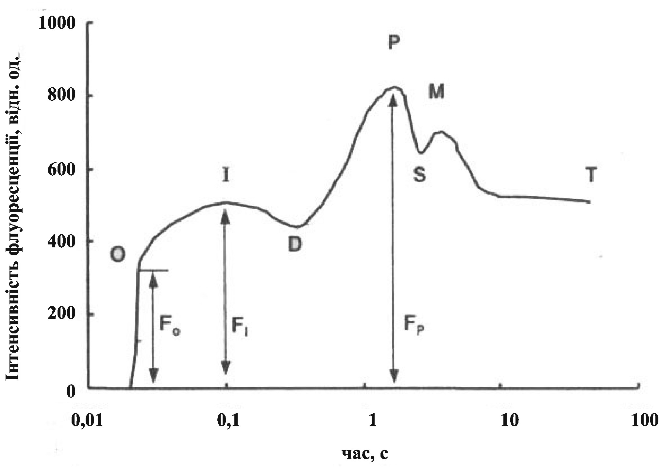
Рис. 2 - Типова крива індукції флуоресценції хлорофілу

Ділянка кривої ІФХ | Вигляд (ознаки)  ділянки | Інтервали часу  можливий  (вірогідний) | Стадії фотосинтетичного процесу, інформацію про які дає ця ділянка
Точка О | Початкова ділянка | від 0 до 5 мс | Ефективність світлозбирання та реакційних центрів хлорофілу II
O – I –  - D – P | Вихід на головний максимум | “ 0,1 до 10,0 с  “ (0,1 до 1,0 с) | Електрон-транспортна ланка (від Н₂О до Фд (феродоксин) і НАДФ) – так звана «світлова стадія» фотосинтезу
P – S – M | Спадання та вихід на другий максимум | “ 3,0 до 50,0 с  “ (0,5 до 10,0 с) | Активація (через Фд) білків-ферментів циклу Кальвіна, встановлення градієнту рН у мембранах, відновлення конкуру-ючих акцепторів (О₂, NО₂– тощо).
M – T | Спадання й вихід на стаціо-нарний режим | “ 10,0 до 2000,0 с  “ (10,0 до 300,0 с) | Налагодження реакцій циклу Кальвіна й потоків речовин через мембрани та по судинам листка.

Рис. 3 - Характерні ділянки кривої індукції флуоресценції хлорофілу і їх діагностичне значення.

Особливості індукції флуоресценції хлорофілу залежать від стану всієї системи фотосинтезу і відображають кінетику перебігу всіх ланок біохімічного ланцюга фотосинтезу. Зміни у будь – якій ланці фотосинтезу призводять до зміни вигляду кривої. Тому за виглядом цієї кривої можна діагностувати поточний стан фотосинтетичного апарату рослини, оцінювати зміни ефективності фотосинтезу при змінах світлового режиму, температури, вологості, складу ґрунту та мінерального живлення; виявляти вплив фізіологічно-активних сполук (гербіцидів, стимуляторів росту, отрутохімікатів) та погіршення стану довкілля (забруднення ґрунтів, води, повітря), швидко визначати ступінь стійкості конкретної рослини до зміни кожного з цих чинників (морозо- та посухостійкості, надмірного зволоження тощо).
Всі зазначені показники використовують для оцінки впливів стресових чинників на фотосинтетичний апарат нативного хлорофілу (хлорофіл живого листка) та рослини в цілому. При проведенні оцінювання та у визначеннях необхідно враховувати видові, сортові та індивідуальні особливості рослин, онтогенетичні та морфологічні особливості, різний радіаційний режим, залежність від розташування листка у кроні (ярус крони), неоднорідність самого листка, розташування рослини орографічно та відповідно до сторін світу. Зазначені особливості формують фотосинтетичний апарат і впливають на індукції флуоресценції хлорофілу. Тому при визначеннях необхідні усереднення з декількох повторів вимірювань в межах листка, крони, рослини, пробної ділянки, сорту, тощо.

  - Алгоритм виконання дослідження
- Для дослідження використовуються листки однорічних пагонів. Виміри здійснювалися на рослинах, що ростуть поблизу місць з великим антропогенним навантаженням, зменшеним антропогенним навантаженням. Контрольні виміри здійснюються за межами населеного пункту, на відстані не менше 10 км.
- Виміри проводяться на листках приблизно одного розміру, що були взяті з однорічних пагонів нижнього ярусу.
- Для вимірювань використовують не менше 10 листків.
- Перед вимірюванням забруднену листкову пластинку промивають водою.
- Перед вимірюванням листки адаптують до темряви протягом 30 хвилин.
- Вимірюються параметри флюоресценції які дозволяють оцінити максимальну – після темнової адаптації, ефективність біохімічних процесів (F_{o} та F_{max}).
- Проводять освітлення листка протягом 3 хвилин.
- Вимірюються параметри флюоресценції які дозволяють оцінити реальну ефективність біохімічних процесів в умовах освітленості (F_{p}).
- Здійснюються обробка та порівняння отриманих результатів шляхом усереднення даних 10 вимірювань та порівняння їх з контрольними вимірами.

2.3. Аналіз отриманих даних
Під час дослідження реєстрували такі параметри флуоресценції: F_{o} – початкове значення флуоресценції після ввімкнення освітленості, F_{max} – максимальне значення флуоресценції після 30 хвилинної адаптації листка до темряви. Показники змін флуоресценції після 3 хвилин освітленості листка (F_{p}).
Для обробки даних користувалися показниками коефіцієнтів К₁ та К₂.
Назва рослини | Територія поблизу дороги |  | Територія в глибині парку |  | Територія Бортницького лісництва
Назва рослини | К₁ | К₂ | К₁ | К₂ | К₁ | К₂
Липа серцевидна | 0,23 | 0,13 | 0,4 | 0,12 | 0,45 | 0,1
Клен гостролистий | 0,26 | 0,135 | 0,45 | 0,13 | 0,34 | 0,11
Подорожник великий | 0,3 | 0,16 | 0,45 | 0,14 | 0,5 | 0,14
Кропива дводомна | 0,28 | 0,18 | 0,25 | 0,19 | 0,46 | 0,12
За результатами дослідження було з’ясовано, що у рослин, які розташовані на території у глибині парку К₁ (максимальна ефективність життєвих процесів) практично не відрізняється, а може дещо збільшуватися. Це можна пояснити підвищенням температури та більшим вмістом вуглекислого газу, що активізує процес фотосинтезу. Стан рослин можна вважати задовільним. Поступове зменшення показника К₂ (реальну ефективність біохімічних процесів в умовах освітленості) показує на зменшення кількості хлорофілу в клітинах на території парку, а особливо біля дороги. Чим більша розбіжність між показниками К₁ та К₂, тим більші адаптаційні можливості має рослина і тим краще її стан. Стан рослин біля дороги можна вважати незадовільним, але не критичним. Цей стан пояснюється прискореним старінням листків під впливом стресових факторів.
Для більш точного діагностування потрібно створити карти графіків – еталонів, враховуючи онтогенез рослин та мінімальний антропогенний вплив на досліджувані території.

ВИСНОВКИ
- Екологічний моніторинг має велике значення у сучасних умовах сильного антропогенного впливу на навколишнє середовище. Його вдале проведення дозволить спрогнозувати зміну характеристик окремих ланок екологічної системи та передбачити подальшу зміну системи в часі. Визначення впливу факторів довкілля на стан рослини вимагає застосування експресних, інформативних та достовірних методів дослідження. До таких методів належить метод індукції флуоресценції хлорофілу.
- Збереження фотосинтетичної активності в умовах фізіологічного стресу визначає стійкість рослини до несприятливих факторів довкілля. Фотосистема ІІ є найбільш чутливою для таких зовнішніх факторів як екстремальні температури, надмірна освітленість, солі важких металів, висушування, підвищений вміст солей в ґрунті. При зміні зовнішніх факторів відбуваються певні зміни оптичних властивостей хлорофілу. Цей фактор і використовується для експрес-діагностики.
- Особливості індукції флуоресценції хлорофілу залежать від стану всієї фотосинтезуючої системи і відображають кінетику перебігу всіх ланок біохімічного ланцюга фотосинтезу. Зміни у будь – якій ланці фотосинтезу призводять до зміни вигляду кривої. Тому за виглядом цієї кривої можна діагностувати поточний стан фотосинтетичного апарату рослини, оцінювати зміни ефективності фотосинтезу.
- За результатами дослідження було з’ясовано, що у рослин, які розташовані у глибині парку максимальна ефективність життєвих процесів практично не відрізняється від контрольної групи. Це можна пояснити підвищенням температури та більшим вмістом вуглекислого газу, що активізує процес фотосинтезу. Стан рослин можна вважати задовільним. Поступове зменшення показника реальної ефективності біохімічних процесів в умовах освітленості показує на зменшення кількості хлорофілу в клітинах (особливо біля дороги). Стан рослин біля дороги можна вважати незадовільним, але не критичним.
- В ході роботи була розроблена та апробована методика, з’ясовані особливості використання методу індукції флуоресценції хлорофілу для дослідження впливу антропогенного навантаження на рослини в паркових зонах міста Києва. Для більш точного діагностування потрібно створити карти графіків – еталонів, враховуючи онтогенез рослин та мінімальний антропогенний вплив на досліджувані території.

Список використаної літератури
1. Брайон О.В., Корнєєв Д.Ю., Снєгур О.О., Китаєв О.І. Інструментальне вивчення фотосинтетичного апарату за допомогою індукції флуоресценції хлорофілу: Методичні вказівки для студентів біологічного факультету. К.: Видавничо-поліграфічний центр «Київський університет», 2000 .– 15 с.
2. Булычев А.А., Верхотуров В.Н., Гуляев Б.А. и др. Современные методы биофизических исследований: Практикум по биофизике. Под ред. А.Б. Рубина. – М: Высшая школа, 1988. – 359 с.
3. Веселовский В.А., Веселова Т.В. Люминесценция растений. Теоретические и практические аспекты. – М.: “Наука”, 1990. – 200 c.
4. Грин Н., Стаут У., Тейлор Д. Биология: В 3-х т. Т.1.: Пер. с англ. /Под. ред. Р. Сопера. – М.: Мир, 1990. – 368 с.
5. Карапетян Н.В., Бухов Н.Г. Переменная флуоресценция хлорофилла как показатель физиологического состояния растений // Физиология растений. – 1986. – Т.33, №5. – С.1013-1026.
6. Корнеев Д.Ю. Информационные возможности метода индукции флуоресценции хлорофилла. – К.: «Альтерпрес», 2002. – 188 с.
7. Кретович В.Л. Биохимия растений: Учебник для биол. факультетов ун-тов. – М.: Высшая школа, 1980. – 445 с.
8. Москвин О.В., Новичкова Н.С., Иванов Б.Н. Индукция флуоресценции хлорофилла в листьях клевера, выращенного при различном азотном питании и различных интенсивностях света // Физиология растений. – 1998. – Т.45, №3. – С.413-418.
9. Поліщук Л.К., Береговий П.М. Ботаніка. – Київ: «Радянська школа», 1974. – 263 с.
10. Саламатова Т.С. Физиология растительной клетки: Учебное пособие. – Л.: Изд-во Ленинградского ун-та, 1983. – 232 с.
11. Яковлев Г.П., Челомбитько В.А. Ботаника: учеб. для фармац. институтов и фармац. фак. мед. вузов / Под ред. И.В.Грушевского. – М.: Высшая школа, 1990. – 367 с.
12. ПОРТАТИВНИЙ ХРОНОФЛУОРОМЕТР «ФЛОРАТЕСТ». Настанова з експлуатації. – К.: 2007. – 32 с.

ДОДАТКИ

ДОДАТОК 1

Спектральний аналіз флуоресценції хлорофілу.

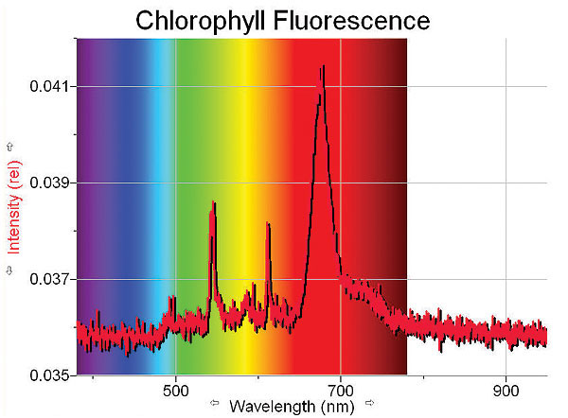

ДОДАТОК 2

Інтенсивність
флуоресценції

Fp

Fp FM
FS
Fo Fpl FT

0.1 1 10 100 Час, сек
Типова індукційна крива.

Fo | - “фоновий” рівень флуоресценції, залежить від втрат енергії збудження під час міграції по пігментній матриці, а також від вмісту молекул хлорофілу, які не мають функціонального зв’язку з реакційними центрами
Fo – Fpl | - швидке відновлення QA в комплексах ФС2, які не приймають участь у транспорті електронів на пул пластохінонів
Fpl – Fp | - більш повільне відновлення QA в комплексах ФС2, які приймають участь у транспорті електронів на пул пластохінонів
Fp – FS | - активація фередоксин-НАДФ+-редуктази, накопичення градієнту протонів; відокремлення фосфорильованого світлозбираючого комплексу від ФС2
Fs – FM | - сповільнення відтоку електронів з електрон-транспортного ланцюга до ферредоксин-НАДФ+-редуктази, викликане зменшенням пулу НАДФ+ в умовах затримки фіксації вуглекислого газу, а також зменшення градієнту протонів за рахунок активності АТФ-синтетази
FM – FT | - початок активної фіксації вуглекислого газу
FT | - стаціонарний рівень, який характеризується динамічною рівновагою між процесами, які обумовлюють збільшення флуоресценції та процесами, які призводять до її зменшення.

ДОДАТОК 3
Портативний хронофлуорометр «Флоратест»
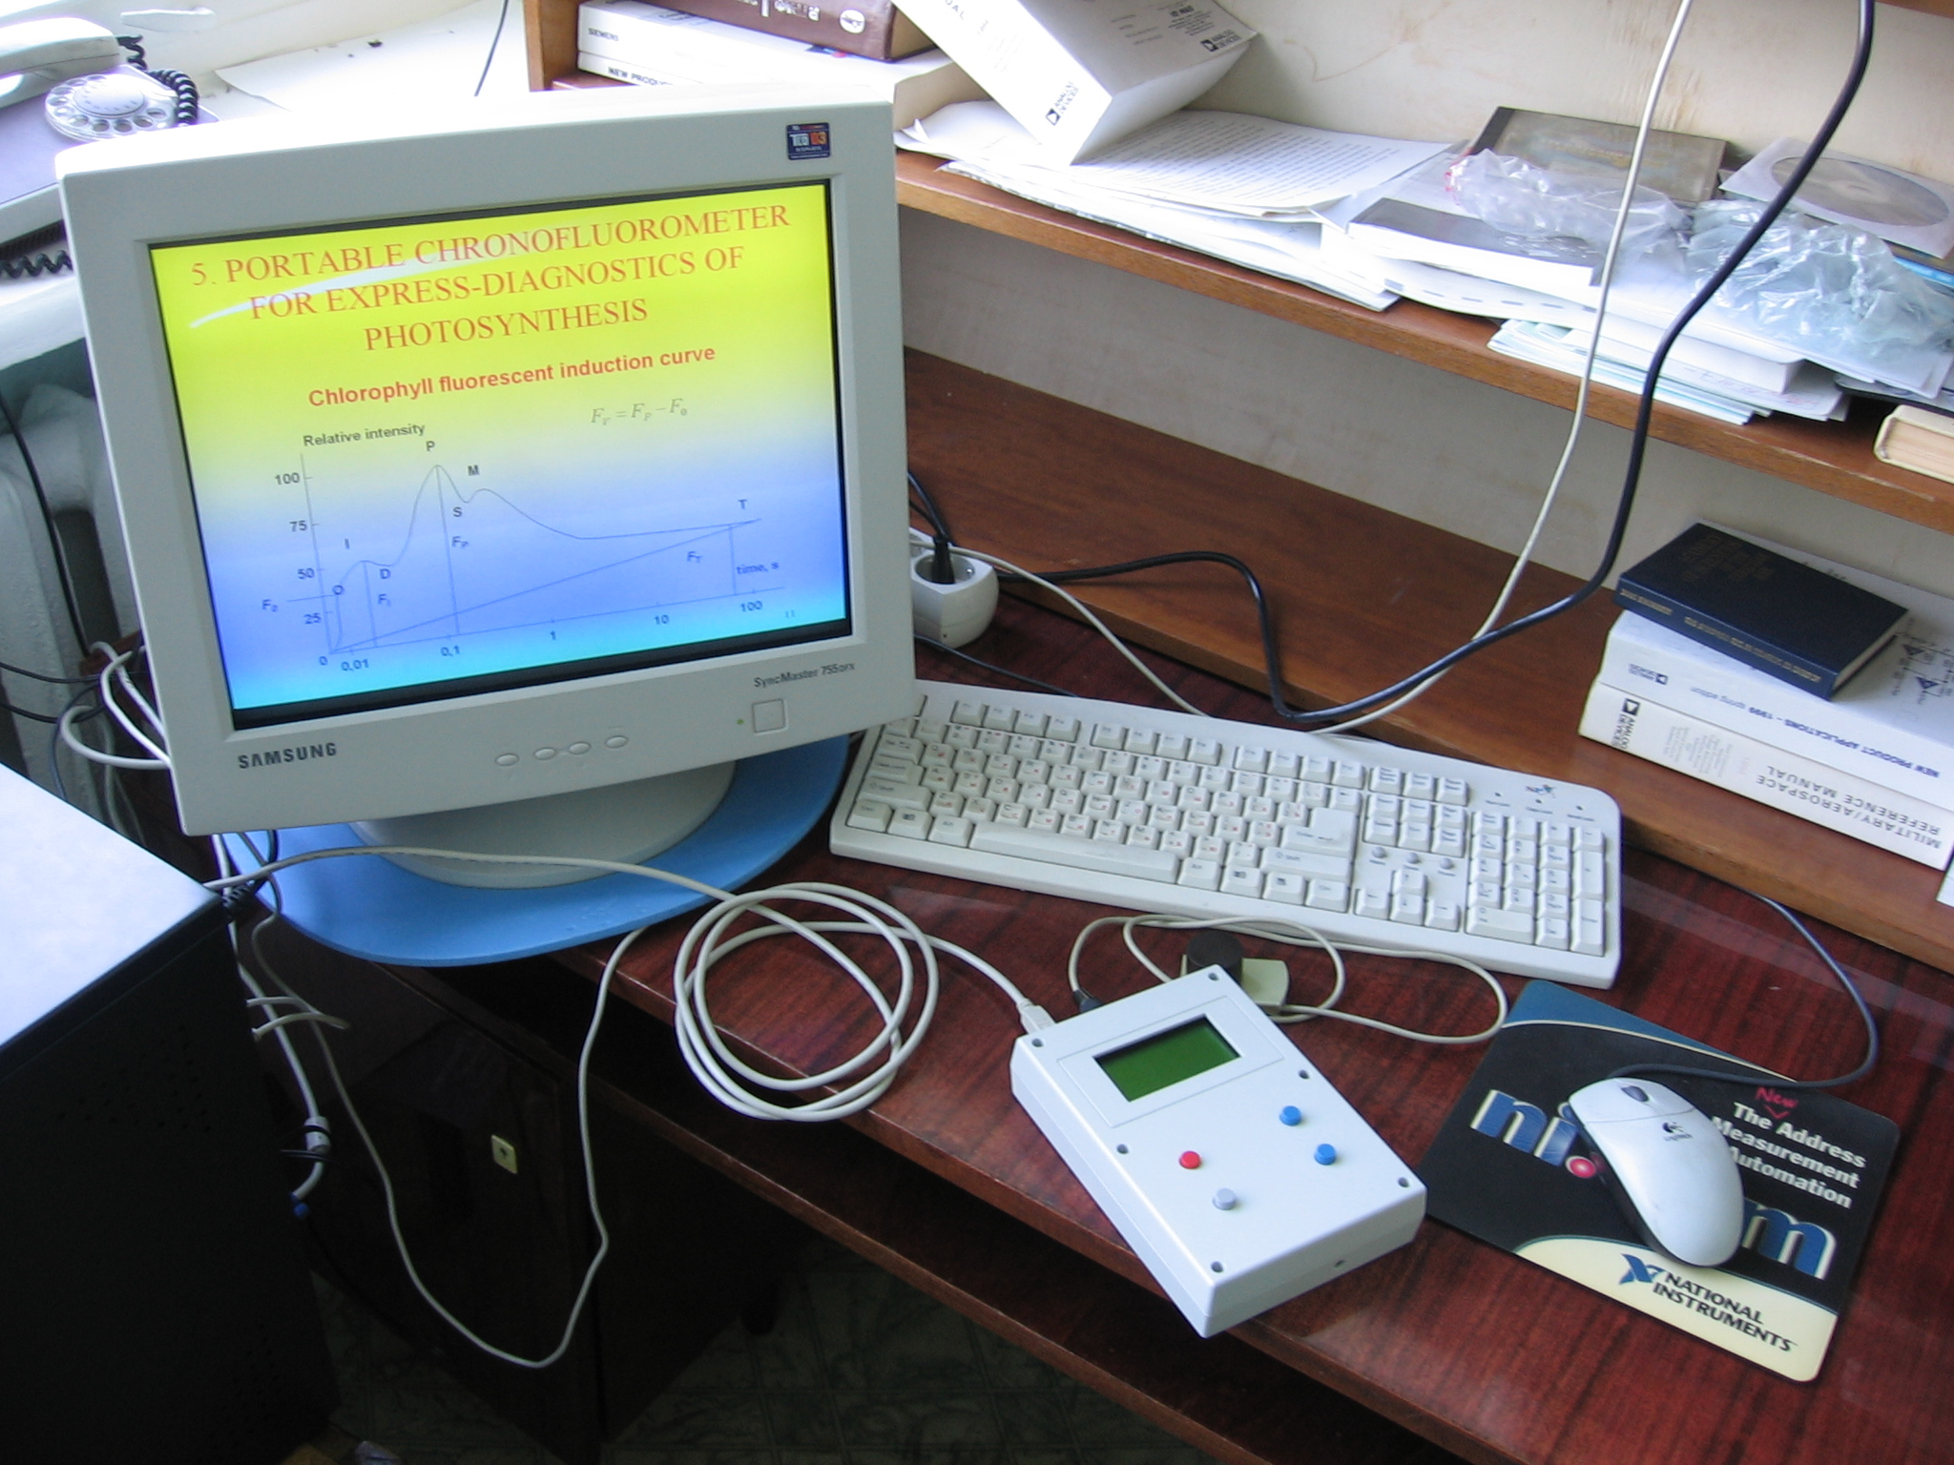

ДОДАТОК 4
Графіки показників вимірювання. Кропива дводомна.
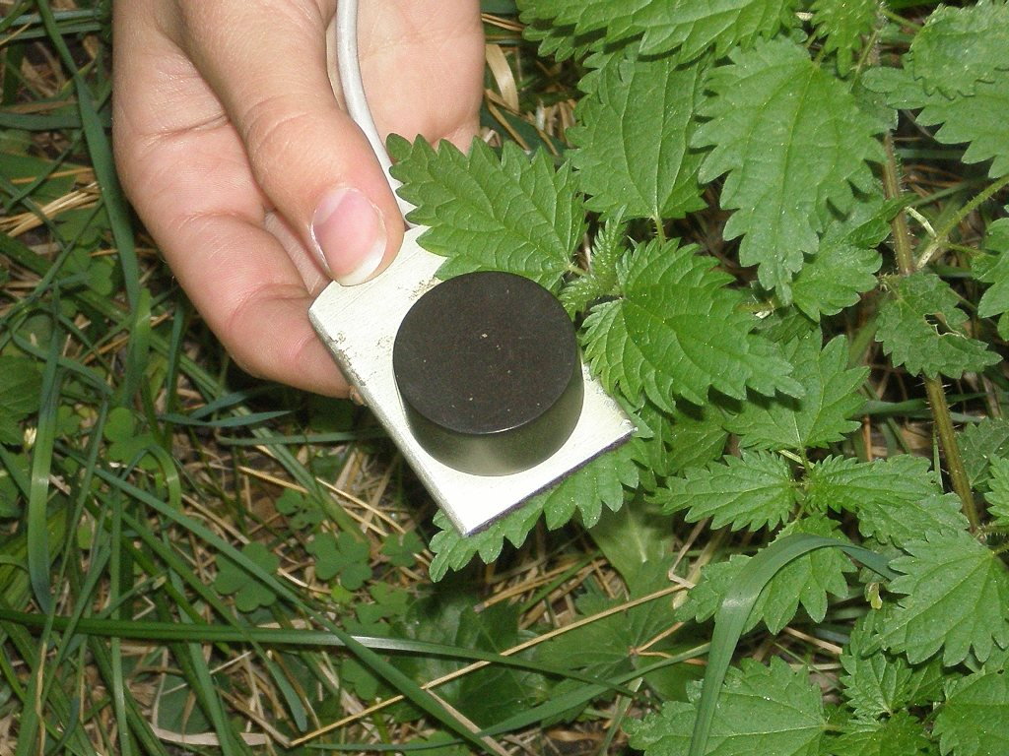
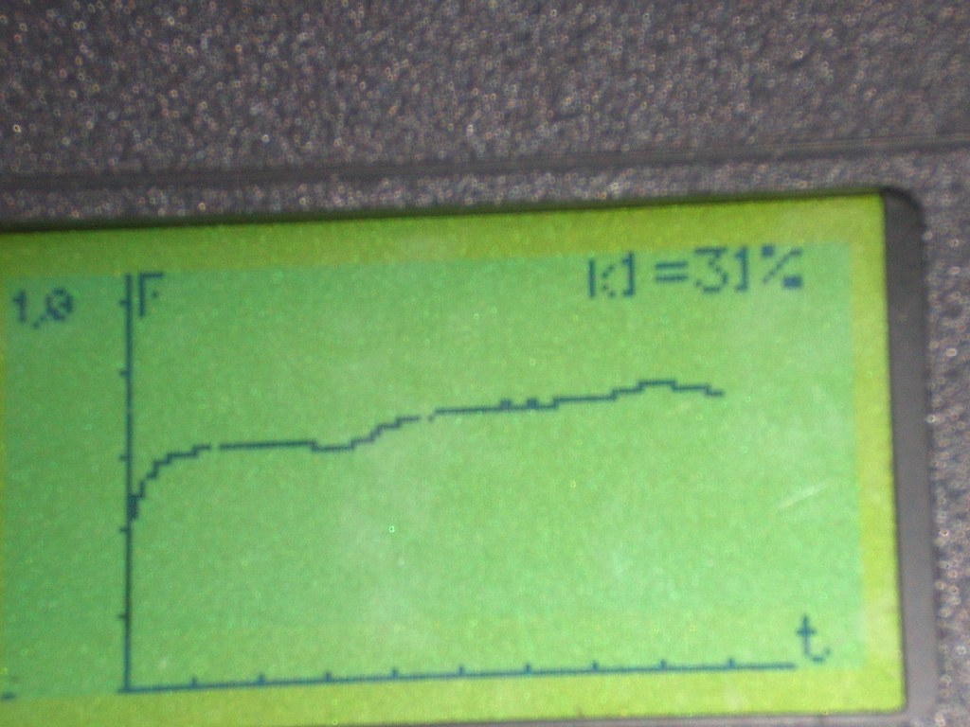

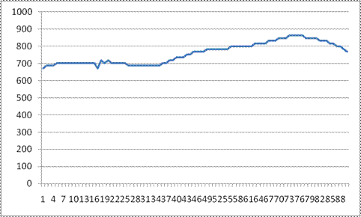
контроль

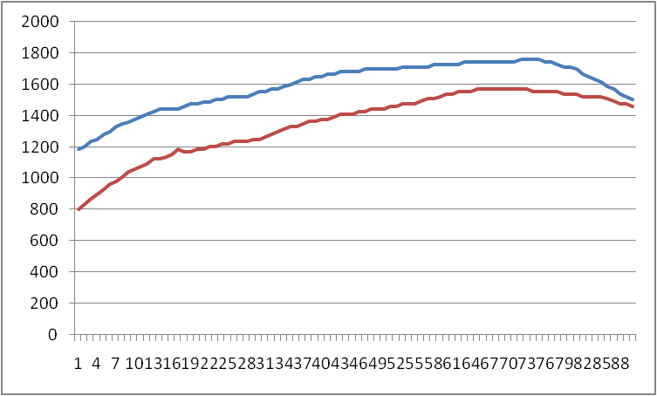

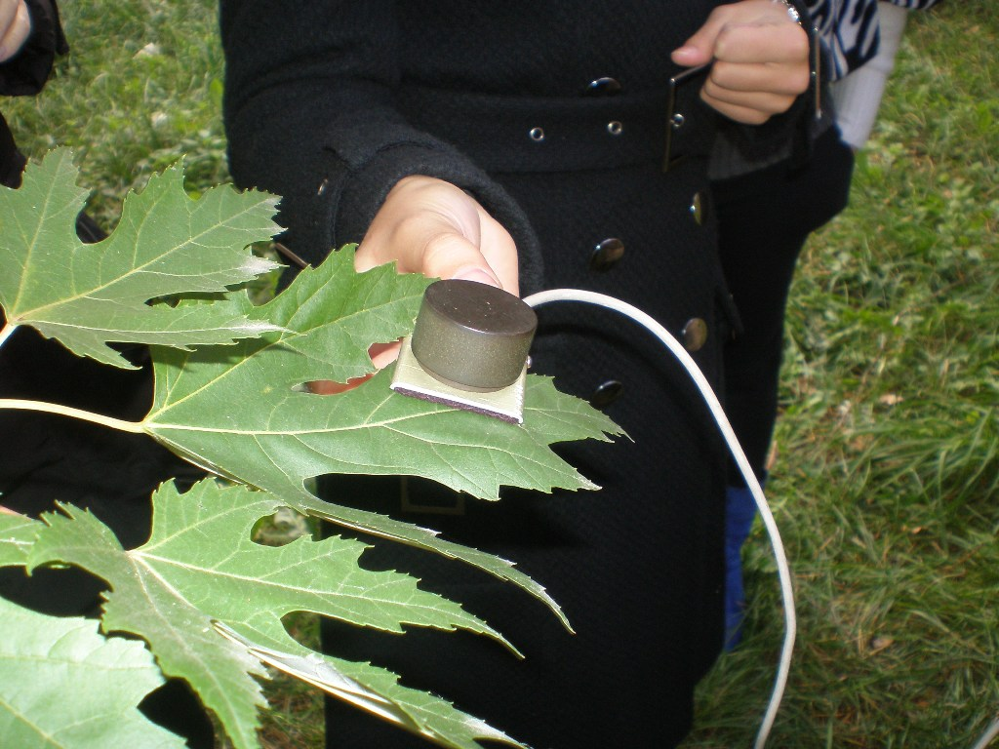
Клен гостролистий

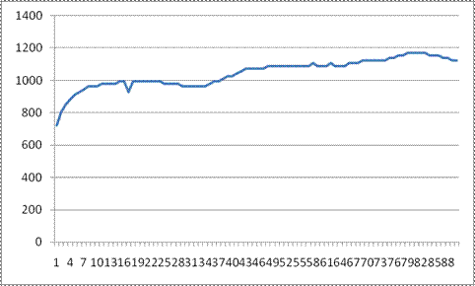
контроль

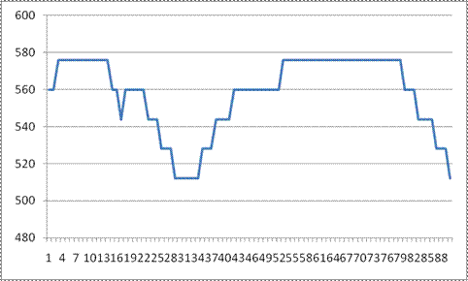
біля дороги

